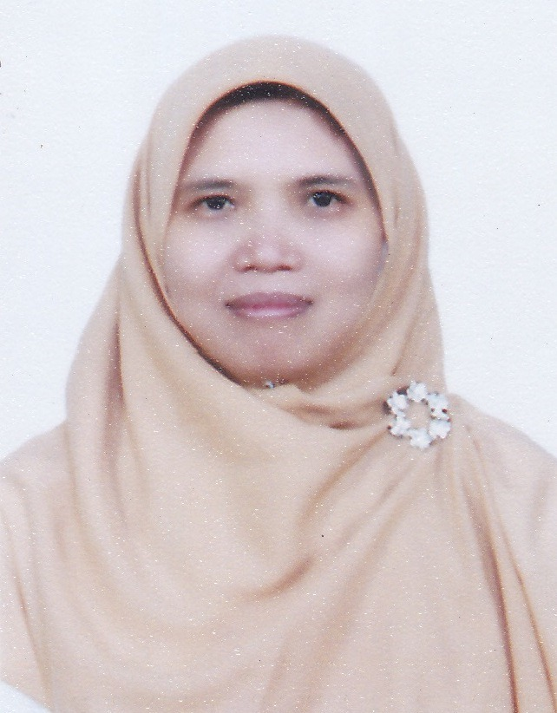

FOTO DIRI

DAFTAR RIWAYAT HIDUP PENULIS

IDENTITAS DIRI

Nama Lengkap (dengan gelar) : Wiwiek Rabiatul Adawiyah, PhD
Tempat dan Tanggal Lahir : Sumbawa, 29 Desember 1970
Jenis Kelamin : Perempuan
Status Perkawinan : Menikah
Agama : Islam
Golongan/ Pangkat : IVa/ Pembina
Jabatan Fungsional Akademik : Lektor Kepala
Bidang Ilmu : Manajemen
Bidang Kepakaran : Manajemen Mutu
Nama Institusi/Instansi : Fakultas Ekonomi dan Bisnis Universitas Jenderal Soedirman
Alamat Institusi/Instansi : JL. H.R Bunyamin 709 Purwokerto Jawa Tengah (53122)
Telp/ Faks : 0281 637970/ 640028
Alamat Rumah : JL Madrani gang Sadewa no 6 Grendeng Purwokerto
Telp/ HP : 0281 640035/ 08122955965
Alamat e-mail : wiwiekra@gmail.com

RIWAYAT PENDIDIKAN PERGURUAN TINGGI

Tahun Lulus | Program Pendidikan | Perguruan Tinggi | Jurusan/ Program Studi
1994 | S1 | University of South Australia | Akuntansi
1998 | S2 | University of Lincolnshire and Humberside, U.K | Manajemen
2012 | S3 | Universiti Utara Malaysia | Manajemen

PENGALAMAN PENELITIAN

Tahun | Judul Penelitian | Ketua/Anggota Tim | Sumber dana
2017 | Strategi Pengembangan Kewirausahaan Perdesaan Berbasis Produk Unggulan Lokal Melalui Inkubator Bisnis. (Studi Kasus Talas Begug Di Desa Balun Kecamatan Wanayasa Kabupaten Banjarnegara) | Anggota | DP2M Dikti
2016 | Strategi Transformasi Buruh Batik Menjadi Usahawan Mandiri melalui local entrepreneurial support Institution (LESOs) untuk Mewujudkan Kewirausahaan Perdesaan (Rural Entrepreneurship) | Ketua | DP2M Dikti
2015 | Strategi Transformasi Buruh Batik Menjadi Usahawan Mandiri melalui local entrepreneurial support Institution (LESOs) untuk Mewujudkan Kewirausahaan Perdesaan (Rural Entrepreneurship) | Ketua | DP2M Dikti
2015 | Pengembangan Model Kewirausahaan Berbasis Symbiotic Alliance Method untuk Menghasilkan Usahawan Muda Beretika Bisnis | Anggota | BLU
2014 | Reformulasi Pembiayaan Syariah Berbasis Ekuitas Bagi Jasa Pemberangkatan TKI ke Luar Negeri | Anggota | DP2M Dikti
2013 | Model Strategi Bersaing UKM Industri Kreatif Lokal Berbasis Three Generic Competitive Strategy untuk MenghadapiArus Produk Kreatif China di danai oleh DP2M Kementerian Pendidikan Nasional untuk Skim Hibah Strategis Nasiona | Ketua | DP2M Dikti
2013 | Model Peran Lembaga Keuangan Syariah dalam Promosi Orientasi Kewirausahaan Usaha Kecil Menengah di Wilayah Marjinal dan Pedesaan Kabupaten Banyumas | Anggota | DP2M Dikti

KARYA ILMIAH

A. Karya Ilmiah Publikasi (Jurnal/Prosiding)
Tahun | Judul | Penerbit/Jurnal
2017 | Determinant of the Equity Based Financing Volume: A Case of Islamic Banks in Indonesia | Research Journal of Finance and Accounting (DOAJ)
2017 | Independence of Audit Ethical Decision Making Process: A Case of Indonesia | DLSU Business & Economics Review (Scopus)
2016 | Co-Opetition To Promote Growth Of Batik Small And Medium Enterprises | International Journal of Business and Society (Scopus)
2015 | Green Supply Chain Management and Its impact on Construction Sector Small and Medium Enterprises (SMEs) Performance: A Case of Indonesia | International Business Management (Scopus)
2015 | Dampak Penetrasi Bank Asing terhadap Kinerja Keuangan Bank Islam di Indonesia | Jurnal Keuangan dan Perbankan
2015 | The Impact of Financial Liberalization on Islamic Banks’ Efficiency in Indonesia | Al-Iqtishad, Journal of Islamic Economics

B. Karya Ilmiah Non-Publikasi
Tahun | Judul | Penyelenggara

KONFERENSI/SEMINAR/LOKAKARYA/SIMPOSIUM

Tahun | Judul Kegiatan | Penyelenggara | Panitia/Peserta /Pembicara
2016 | Strategi Pengembangan Jejaring Bisnis Kewirausahaan Perdesaan | FEB UNSOED | pembicara
2015 | Pengembangan Kewirausaan UMKM : Suatu Tantangan di Era Ekonomi Digital | FEB UNSOED | pembicara
2015 | Perceived Service Quality of Foreign owned Fast Food Restaurant | ICBESS, FEB UNDIP | pembicara
2014 | An Alternative Model Of Zakat Collection Using Social Marketing Approach And Diffusion-Based Strategy (A Case Of Indonesia) | UNJ | pembicara
2014 | Strategi Bersaing Industri Kreatif Lokal: Pendekatan Three Generic Competitive Strategy | FEB UNS | pembicara

JABATAN DALAM PENGELOLAAN INSTITUSI

Peran/Jabatan | Institusi | Tahun ….s.d…
Wakil Dekan bidang Akademik | FEB UNSOED | 2013-2017
Ketua Program Internasional | FEB UNSOED | 2010-2013
Ketua Program Studi D3 BI | FEB UNSOED | 2008-2010

Saya menyatakan bahwa semua keterangan dalam Daftar Riwayat Hidup ini adalah benar dan apabila terdapat kesalahan, saya bersedia mempertanggungjawabkannya.

Purwokerto, 28 Februari 2017

(Wiwiek Rabiatul Adawiyah, PhD )

